BD-Edge
容器状态为up
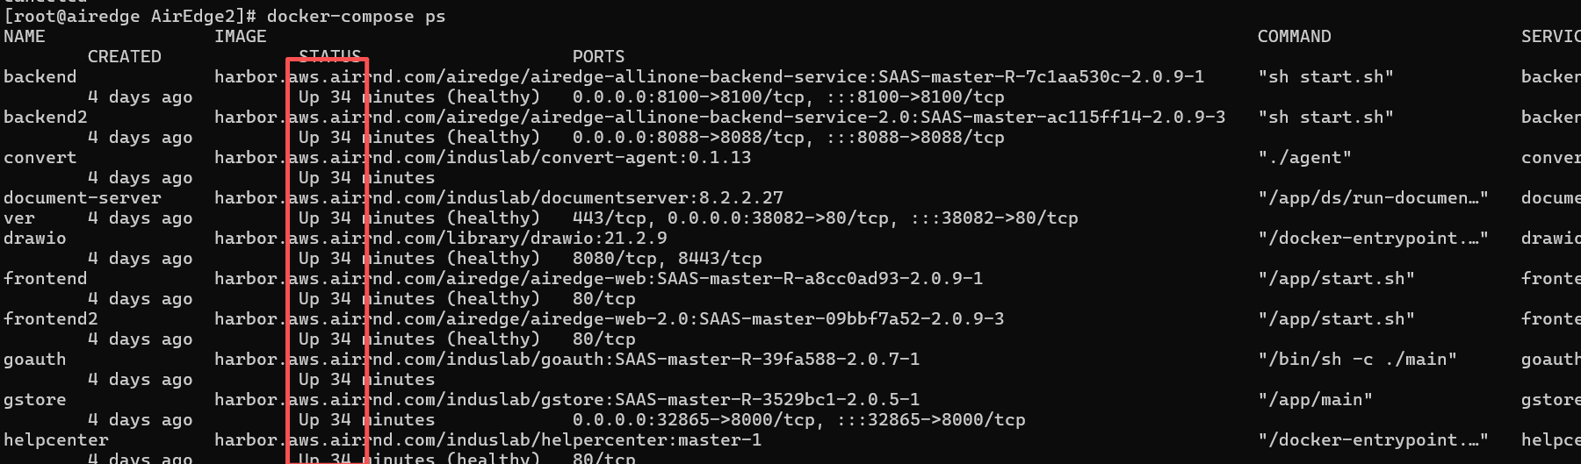
疑问点
运维手册上的容器记录信息与实际不符
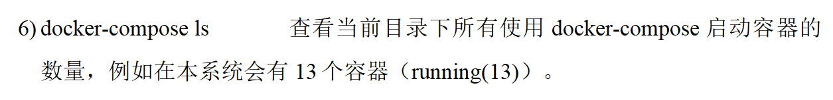
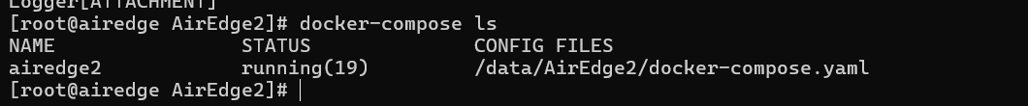
查看后端服务日志，没问题
查看错误日志，显示找不到文件
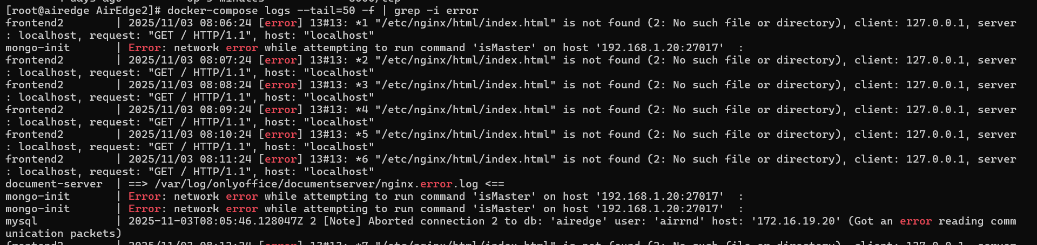
针对frontend2的错误日志
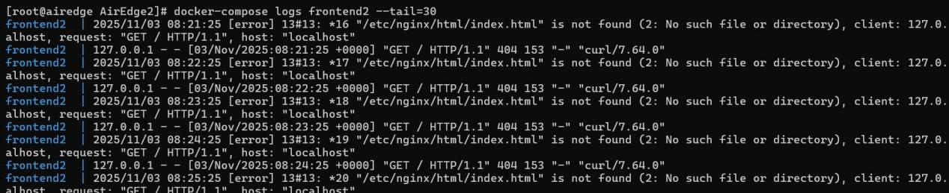
查看frontend2的运行状态
检查前端文件，不存在
检查nginx配置
